Q14 BBHT Grover SW·FPGA 비교 실험 요약
SW 실험 2026-10-05 (Intern-Ubuntu 서버) · FPGA 보드 결과 2026-10-04 (Predicate500), 2026-09-08 (Common500)

1. 핵심 결과
같은 2,000개 workload에서 최종 FPGA(K3H3-E4-M2, 221.0 ms)는 정책 없는 최적화 C++ float32 1코어(764.6 ms)보다 3.46배, 가장 빠른 멀티코어(T4, 414.1 ms)보다 1.87배 빠르다. SW에 같은 정책이나 all-j 재사용을 넣으면 차이는 1.03–1.55배로 줄고, 독립 탐색을 동시에 돌리는 처리량은 CPU가 더 높다.
SW 구성 | SW 탐색 합계 | 비교 FPGA | FPGA 탐색 합계 | SW / FPGA
C++ float32 Normal, 1코어 (메인 기준선 A1) | 764.6 ms | K3H3-E4-M2 | 221.0 ms | 3.46배
C++ float32 Normal, T4 | 414.1 ms | K3H3-E4-M2 | 221.0 ms | 1.87배
C++ float32 Normal, T8 | 491.6 ms | K3H3-E4-M2 | 221.0 ms | 2.22배
C++ float32 K3H3, T4 | 316.1 ms | K3H3-E4-M2 | 221.0 ms | 1.43배
비트정확 C++ K3H3, T4 | 342.7 ms | K3H3-E4-M2 | 221.0 ms | 1.55배
C++ float32 all-j, 1코어 | 228.1 ms | K3H3-E4-M2 | 221.0 ms | 1.03배
C++ float32 Normal, 1코어 | 764.6 ms | Normal-E4-M2 | 479.0 ms | 1.60배
C++ float32 Normal, T4 | 414.1 ms | Normal-E4-M2 | 479.0 ms | 0.86배
비트정확 C++ Normal, 1코어 | 1,169.4 ms | Normal-E4-M2 | 479.0 ms | 2.44배
- 단일 탐색 지연은 FPGA가 빠르다. 정책 없는 Normal끼리는 C++ T4(414.1 ms)가 FPGA Normal(479.0 ms)보다 빠르다.
- 처리량(8개 독립 탐색 동시 실행, W8)은 CPU가 높다. C++ float32 Normal 13,183회/초, all-j 34,476회/초이고, FPGA 최종 구성은 9,048회/초(DMA 제외 환산)다.
- 정확성: 비트정확 C++와 보드 결과가 2,000/2,000 일치했고, 교차 검사 33개가 모두 PASS했다.

2. 실험 설계

2.1 워크로드
항목 | Predicate500 (주 실험) | Common500
구성 | 오라클 4종(EQ·LT·GT·RANGE) × 타겟 수 M 5종(1·4·16·64·256) × seed 100쌍 | EQ × M 5종 × seed 100쌍
workload 수 | 2,000 | 500
Qiskit 부분집합 | 조건별 앞 20 seed, 400개 | 100개
FPGA 결과 | 2026-10-04 보드 | 2026-09-08 보드
- Q14(N = 16,384) 전체 상태벡터를 매 반복 갱신한다. 대칭성을 이용한 2진폭 축약은 범위에서 뺐다.
- workload 하나는 입력·오라클·M·seed가 정해진 BBHT 탐색 한 번이다. FPGA와 SW 모두 데이터셋을 한 번 적재한 뒤 seed 100개를 실행한다.

2.2 비교 모델
모델 | 구현 | 수치 형식 | 정책 | 역할
A1 | 최적화 C++ | float32 / float64 | Normal | 정책 없는 CPU 기준선 (메인)
A2 | A1 + 상태 재사용 | float32 / float64 | K3H3, K4H4, all-j | 정책 효과 분리, SW 재사용 성능
B | 비트정확 C++ | Q1.22 정수 | Normal, K3H3, all-j | FPGA와 결과가 같은 SW (같은 일 비교)
C | Qiskit Aer | complex128 | Normal, K3H3, all-j | 회로 시뮬레이터 참고값
D | NumPy | float64 | Normal, K3H3, all-j | 배열 연산 참고값
G | Python 골든모델 | Q1.22 정수 | Normal, K3H3, all-j | 기능 검증 기준
FPGA | HW 팀 보드 | Q1.22 | K3H3, Normal, DRAM all-j | 비교 대상
FPGA 구성은 다음과 같다. K3H3-E4-M2(최종)와 Normal-E4-M2는 같은 비트스트림에서 burst 설정만 바꾼 것이라, 같은 HW에서 체크포인트 정책을 켠 효과를 보여준다. 그 밖에 체크포인트 메모리가 없는 NOCKPT Normal-E4, DDR3의 DRAM all-j 세션, Common500 전용 E1(2026-09-08)이 있다.

2.3 기준선을 이렇게 잡은 이유
- A1을 메인으로 둔 이유. A1은 표준 BBHT(Normal)를 이미 공개된 기법(평균 반사 O(N) 확산, 루프 융합 + SIMD, 그룹 누적합 샘플러)만으로 최적화했다. 알고리즘 전용 HW는 같은 알고리즘의 최적화 SW와 비교하는 것이 관행이다(El-Araby 2023, Choi & Lee 2024, Hoefler & Belli Rule 1). 우리 정책(K3H3)을 기준선에 넣으면 정책 기여가 사라지므로 A2로 분리했다.
- float32를 헤드라인으로 쓴 이유. x86에서는 float32가 가장 빠르다. Q1.22를 그대로 재현한 B Normal은 A1 float32보다 1.53배 느리다. 따라서 float32 기준 배수가 가장 작게 나오는 보수적인 선택이다. 같은 고정소수점끼리의 비교는 B로 한다.
- Python 대신 C++를 쓴 이유. 반복 1회당 탐색시간은 Python 골든모델 152.9 µs, NumPy 23.5 µs, C++ 6.0–7.6 µs, FPGA 3.8 µs다. Python 계열은 언어 비용이 측정 대상보다 커서 메인 기준선으로 쓰지 않았다.

2.4 측정 규칙과 환경
- 주 지표는 탐색시간(search)이다. 준비된 입력으로 BBHT를 호출한 시점부터 결과까지이며, FPGA의 wall_us(COMMAND 쓰기~DONE 관측)에 대응한다. DMA·설정·결과 읽기는 양쪽 모두 제외했다.
- 반복: workload마다 워밍업 1회를 뺀 뒤 C++ 5회, NumPy 3회, Qiskit·골든모델 1회를 반복해 중앙값을 쓴다. 속도비는 같은 workload 집합의 합계끼리 나눈다(Hoefler & Belli Rule 1·4·9).
- 병렬 실행은 두 가지다.
  - T 모드: 한 상태벡터의 반복 연산을 여러 코어가 나눠 계산한다. 지연을 줄이는 모드이며 FPGA E4에 대응한다.
  - W 모드: 독립 탐색 여러 개를 동시에 실행한다. 처리량을 높이는 모드다.
- CPU: Intel Core i5-14600K. 컨테이너에서는 E-core 8개(CPU 12–19, 최대 4.0 GHz)만 쓸 수 있고, 1코어 실행은 CPU 13에 고정했다. g++ 13.3, -O3 -march=native(AVX2)로 빌드했다.
- FPGA: Arty A7-100T, 가속기 100 MHz.

3. 정확성 검증
검사 | 결과
B ↔ 팀 요청 j 정답 벡터 | 256/256 비트 일치
B ↔ Python 골든모델 (Common500, Normal·K4H4·K3H3) | attempt 7,403개의 j·측정 임계값까지 불일치 0
B ↔ Predicate500 보드 4개 빌드 | 각 2,000/2,000 일치
백엔드·멀티코어 교차 검사 (NumPy·Qiskit = C++ float, 골든 = B, T·W = 1코어) | 33개 모두 PASS
float ↔ RTL 경로 (최종 결과·시도 수·L) | 96/2,000 일치
float ↔ FPGA 분포 검정 (조건 20개 × 2검정) | p < 0.05가 2개, Bonferroni 보정 후 0개
- float 계열(A·NumPy·Qiskit)과 RTL 계열(B·골든·FPGA)은 수치 형식과 측정 샘플러가 달라 seed별 경로가 다르다. 진폭이 같은 j=0 균일상태에서도 seed_meas=1이면 float는 인덱스 0, RTL은 6을 고른다.
- 분포 검정은 이번 표본에서 유의한 차이를 검출하지 못했다는 뜻이며, 분포가 같다는 증명은 아니다. 96/2,000이 일치한 원인은 분해하지 않았다.

4. 결과

4.1 단일 탐색 시간 (Predicate500 2,000개)
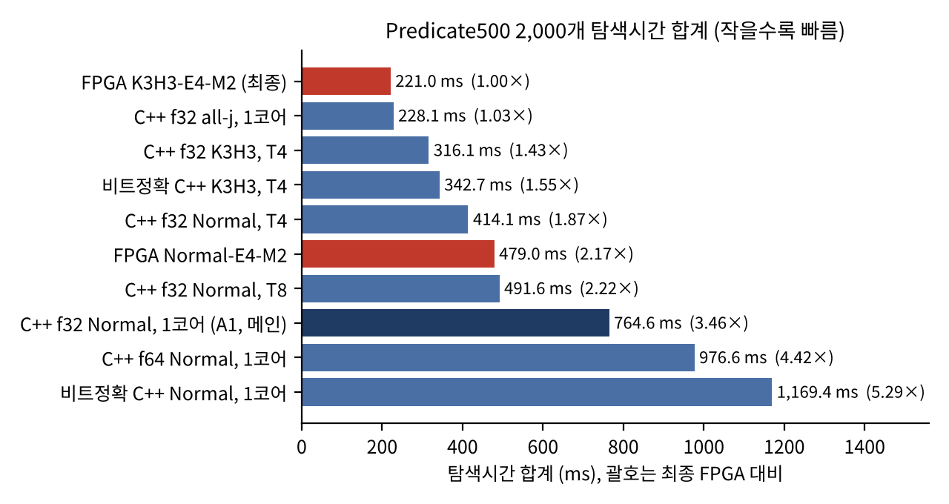
최종 FPGA가 가장 빠르지만, SW all-j는 1.03배로 거의 같다. 정책 없는 Normal끼리는 C++ T4가 FPGA Normal보다 빠르다.
모델 | 탐색 합계 (ms) | 최종 FPGA 대비 | FPGA Normal 대비
FPGA K3H3-E4-M2 (최종) | 221.0 | 1.00 | 0.46
A2 all-j float32 | 228.1 | 1.03 | 0.48
B all-j | 337.3 | 1.53 | 0.70
A2 K3H3 float32 | 404.6 | 1.83 | 0.84
FPGA Normal-E4-M2 | 479.0 | 2.17 | 1.00
B K3H3 | 521.1 | 2.36 | 1.09
FPGA NOCKPT Normal-E4 | 621.2 | 2.81 | 1.30
A1 float32 (메인) | 764.6 | 3.46 | 1.60
A1 float64 | 976.6 | 4.42 | 2.04
B Normal | 1,169.4 | 5.29 | 2.44
NumPy Normal | 3,006.5 | 13.60 | 6.28
FPGA DRAM all-j 세션 | 3,459.0 | 15.65 | 7.22
Python 골든모델 Normal | 19,133.9 | 86.57 | 39.95
- float32는 float64보다 1.19–1.34배 빠르다. NOCKPT·DRAM 세션이 느린 원인은 아직 확정하지 못했다.
- Qiskit Normal(400개 부분집합)은 225,573 ms로 A1 float64의 1,197배다. 약 65%가 Aer 호출 오버헤드라 헤드라인에는 쓰지 않는다.

4.2 체크포인트 정책 효과
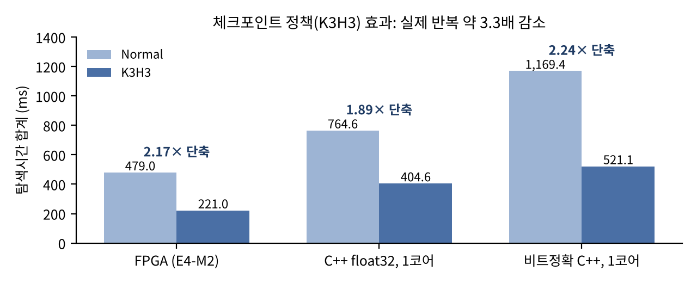
정책은 FPGA와 SW 모두에서 효과가 있다. 반복은 3.3배 줄지만 측정·제어 비용은 그대로라 시간은 1.9–2.2배 준다.
정책 | 실제 Grover 반복 (float 계열) | 실제 Grover 반복 (RTL 계열) | Normal 대비
Normal | 127,976 | 125,106 | 1.00
K3H3 | 38,373 | 37,659 | 0.30
all-j (workload마다 새로) | 34,364 | 33,823 | 0.27
- 타겟 수별로 보면 A1 1코어 / 최종 FPGA 비율은 M=1에서 4.17배로 가장 크고, M=256에서 1.86배로 가장 작다. 탐색이 짧을수록 고정 비용의 비중이 커진다.

4.3 멀티코어: 탐색 내부 병렬화 (T 모드)
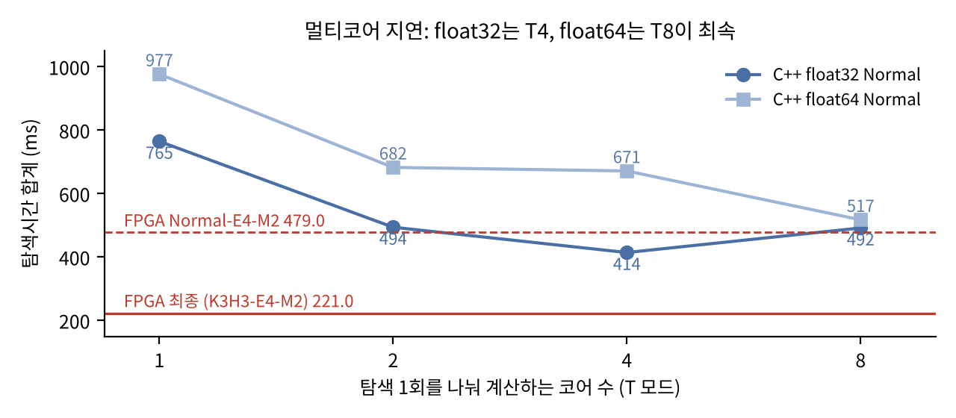
코어를 늘려도 최종 FPGA(221.0 ms)에는 닿지 못한다. 가장 빠른 float32 T4도 1.87배 느리다.
정책·모델, T4 | T4 탐색 (ms) | 비교 FPGA | FPGA가 빠른 배수
A2 K3H3 float32 | 316.1 | K3H3-E4-M2 221.0 | 1.43
B K3H3 (비트정확) | 342.7 | K3H3-E4-M2 221.0 | 1.55
B Normal (비트정확) | 491.5 | Normal-E4-M2 479.0 | 1.03
A1 Normal float32 | 414.1 | Normal-E4-M2 479.0 | 0.86 (CPU가 빠름)
- 병렬화로 연산 구간은 줄지만, 측정·제어 구간(약 163 ms)은 그대로 남는다.
- 8스레드는 L2 캐시를 따로 쓰는 E-core 두 묶음에 걸친다. float32는 동기화 비용이, float64는 메모리 대역폭 이득이 더 크게 작용한 것으로 보인다(추정, 하드웨어 카운터 미확인).

4.4 처리량: 독립 탐색 동시 실행 (W8)
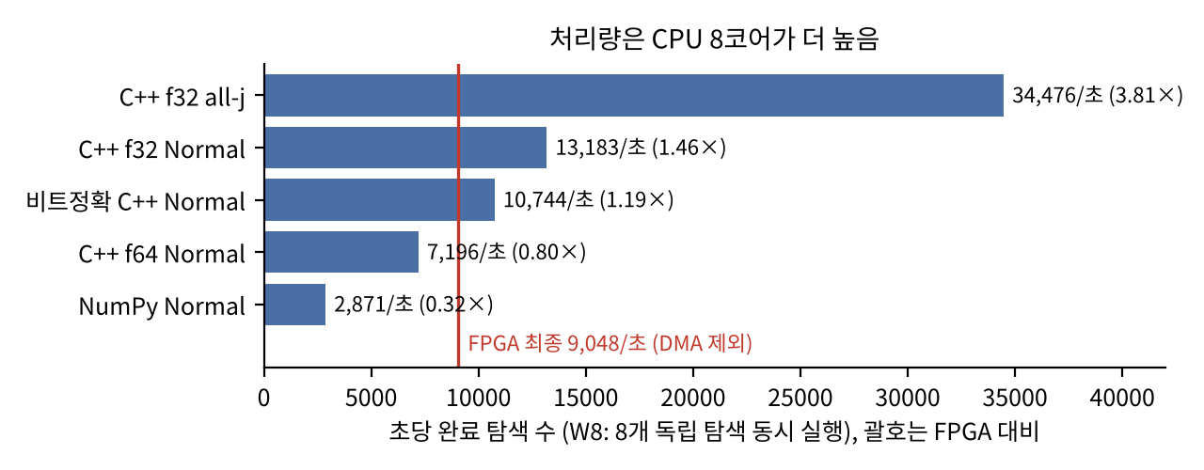
- W8은 단일 탐색을 빠르게 하는 설정이 아니라 초당 완료 건수를 늘리는 설정이다. CPU의 처리량 우위와 FPGA의 지연 우위는 함께 성립한다.
- FPGA는 엔진 하나가 BRAM 135타일 중 116을 써서 같은 보드에 엔진을 더 넣기 어렵다. 처리량으로 비교하려면 전력당 처리량이 필요하다.

4.5 시간 구간 분석
- 반복 1회 연산은 FPGA E4가 약 2.68 µs(RTL 사이클 추정), SW 4코어가 1.96–2.61 µs로 비슷하다. FPGA의 이점은 연산 밖 구간(측정·정책·제어를 HW에서 처리)에 있는 것으로 보인다. 다만 FPGA 구간별 카운터가 없어 추정이다.
- FPGA wall과 cycle의 차이는 탐색당 약 5.5 µs다. 명령 전달과 폴링 비용이다.
- FPGA DMA는 측정하지 않았다. 데이터셋마다 적재하면(20회) 결론이 바뀌지 않는다. workload마다 적재하면(2,000회) 전체 시간(E2E)이 A1 1코어와 비슷해질 수 있다.

4.6 Common500 (이전 보드 결과와의 연속성)
- A1 float32 1코어(186.7 ms) 대비 최종 FPGA(55.8 ms)는 3.35배로, Predicate500의 3.46배와 비슷하다. SW all-j float32(55.5 ms)는 FPGA와 거의 같다.
- 이전 E1 비트스트림의 Normal(425.5 ms)은 서버 E-core 1개의 A1 float32보다 2.28배 느렸다. 최종 구성까지의 개선에는 정책과 연산·측정 최적화가 함께 들어 있다.
- 같은 보드의 ORCA 소프트코어 SW(HW 팀 측정, 6,496,338 ms)와 비교하면 최종 FPGA는 약 116,426배 빠르다. 서버 CPU 비교와는 다른 축이다(Choi & Lee의 191배가 이 축).

5. 결론과 한계
쓸 수 있는 주장
- 같은 알고리즘을 공개 기법으로 최적화한 CPU SW보다 1코어 기준 3.46배, 가장 빠른 멀티코어(T4)보다 1.87배 빠르다. 기준선의 절대 시간·CPU·코어 수·컴파일 옵션을 함께 적는다.
- 체크포인트 정책은 실제 반복을 약 3.3배 줄이고, 같은 비트스트림에서 탐색시간을 2.17배, SW에서도 1.89배 줄인다.
- 같은 일을 하는 비트정확 C++의 4코어 구성보다 1.55배 빠르다.
남은 작업
작업 | 목적
전력 측정 (CPU RAPL·전력계, FPGA XADC) | 탐색당 에너지 비교. Q14에서는 CPU가 강해서, 에너지 효율이 가장 유력한 주장 축이다
FPGA DMA·설정·결과 읽기 측정 | 시스템 E2E 비교
캠페인 3회 이상 반복 | 시간 편차와 신뢰구간
FPGA 구간 카운터 | 반복·측정·정책 병목 확정
P-core 측정, 병렬 조합 추가 (K3H3 T2·T8 등) | 더 강한 CPU 구성에서 재평가
NOCKPT 빌드 옵션 확인, 샘플러 일치 실험 | Normal 간 차이 원인, 수치 형식과 샘플러 영향 분리

